适用于工作岗位的手势和姿势

目标：
此课程结束时，参与者应该：
- 了解与其工作岗位的“手势和姿势”相关的风险
- 知道如何保护自己。
- 能够识别哪种重物搬运的情况需要使用专门设备。

该课程需要在本地编写。有两种方法可供选择：
- 一是本地（或分公司）已有满足以上目标的培训。在此情况下，可用已有课程替代本模块。
- 如果本地没有这类课程，则需要根据以下建议编写自己的培训课程。
本文件含有涉及教学内容和教学活动的建议，以便达到本模块的教学目标。

关键要素 | 课件/活动
手势和姿势的相关风险主要是肌肉骨骼风险（后背长期劳损）。 | 介绍的 Powerpoint（如有需要）
为防范上述风险，必须采用适合于当前作业的姿势或使用合适的设备。 | 介绍的 Powerpoint（如有需要）
本地培训的目的。  培训结束后，培训生应能够：  - 了解后背受伤的风险及其预防措施，  - 知道如何使用合适的工作手势和姿势以降低风险发生的频率，减轻疲劳，提高专业能力。  - 识别哪种重物搬运的情况需要使用专门设备。 | 本地培训

预估时长：
1 个半小时至 2 个小时

教学方法建议：
介绍完手势和姿势的相关风险以及不当姿势对人体部位造成的伤害（特别是背部）后，请参与者练习 一些基本姿势，防范危险，并对可用于负载重物的专用设备进行识别。

- 该课程的参考模块
- 黄金规则第 3 条在线学习（手势与姿势及工具）
- 课程准备
该模块开始前，我们建议您：
- 在此模块结束时，确保实践培训已准备就绪。（规定练习、可用的仿制重物）

- 课程安排建议
讲师指导说明：
- 讲师评论
- 课程内容的关键要素
- 活动类型
- “所要提出的问题”/活动说明

阶段/时间安排 | 讲师 | 模块内容的建议
1. 介绍  5 分钟 5 分钟 | 欢迎参与者并介绍此模块的目的。  让我们先来回顾一下，你们所有人都已经了解黄金规则第 3 条“手势与姿势及工具”，因为你们已经完成了在线学习课程。  让我们先来回顾一下。你们所有人都已经了解黄金规则第 3 条“手势与姿势及工具”，因为你们已经完成了在线学习课程。  此模块中，我们将对手势和姿势进行更深入的认识。  询问：  谁能够告诉我们，手势和姿势的相关风险主要有哪些？  这些图片可通过名为“Ressources.pptx”的幻灯片进行播放和展示。 | 本模块结束时，你们应该：  - 了解偶尔搬运重物的主要相关风险（办公室、服务站的货架）  - 了解搬运重物的基本规则，  - 能够识别哪种重物搬运的情况需要使用专门设备。  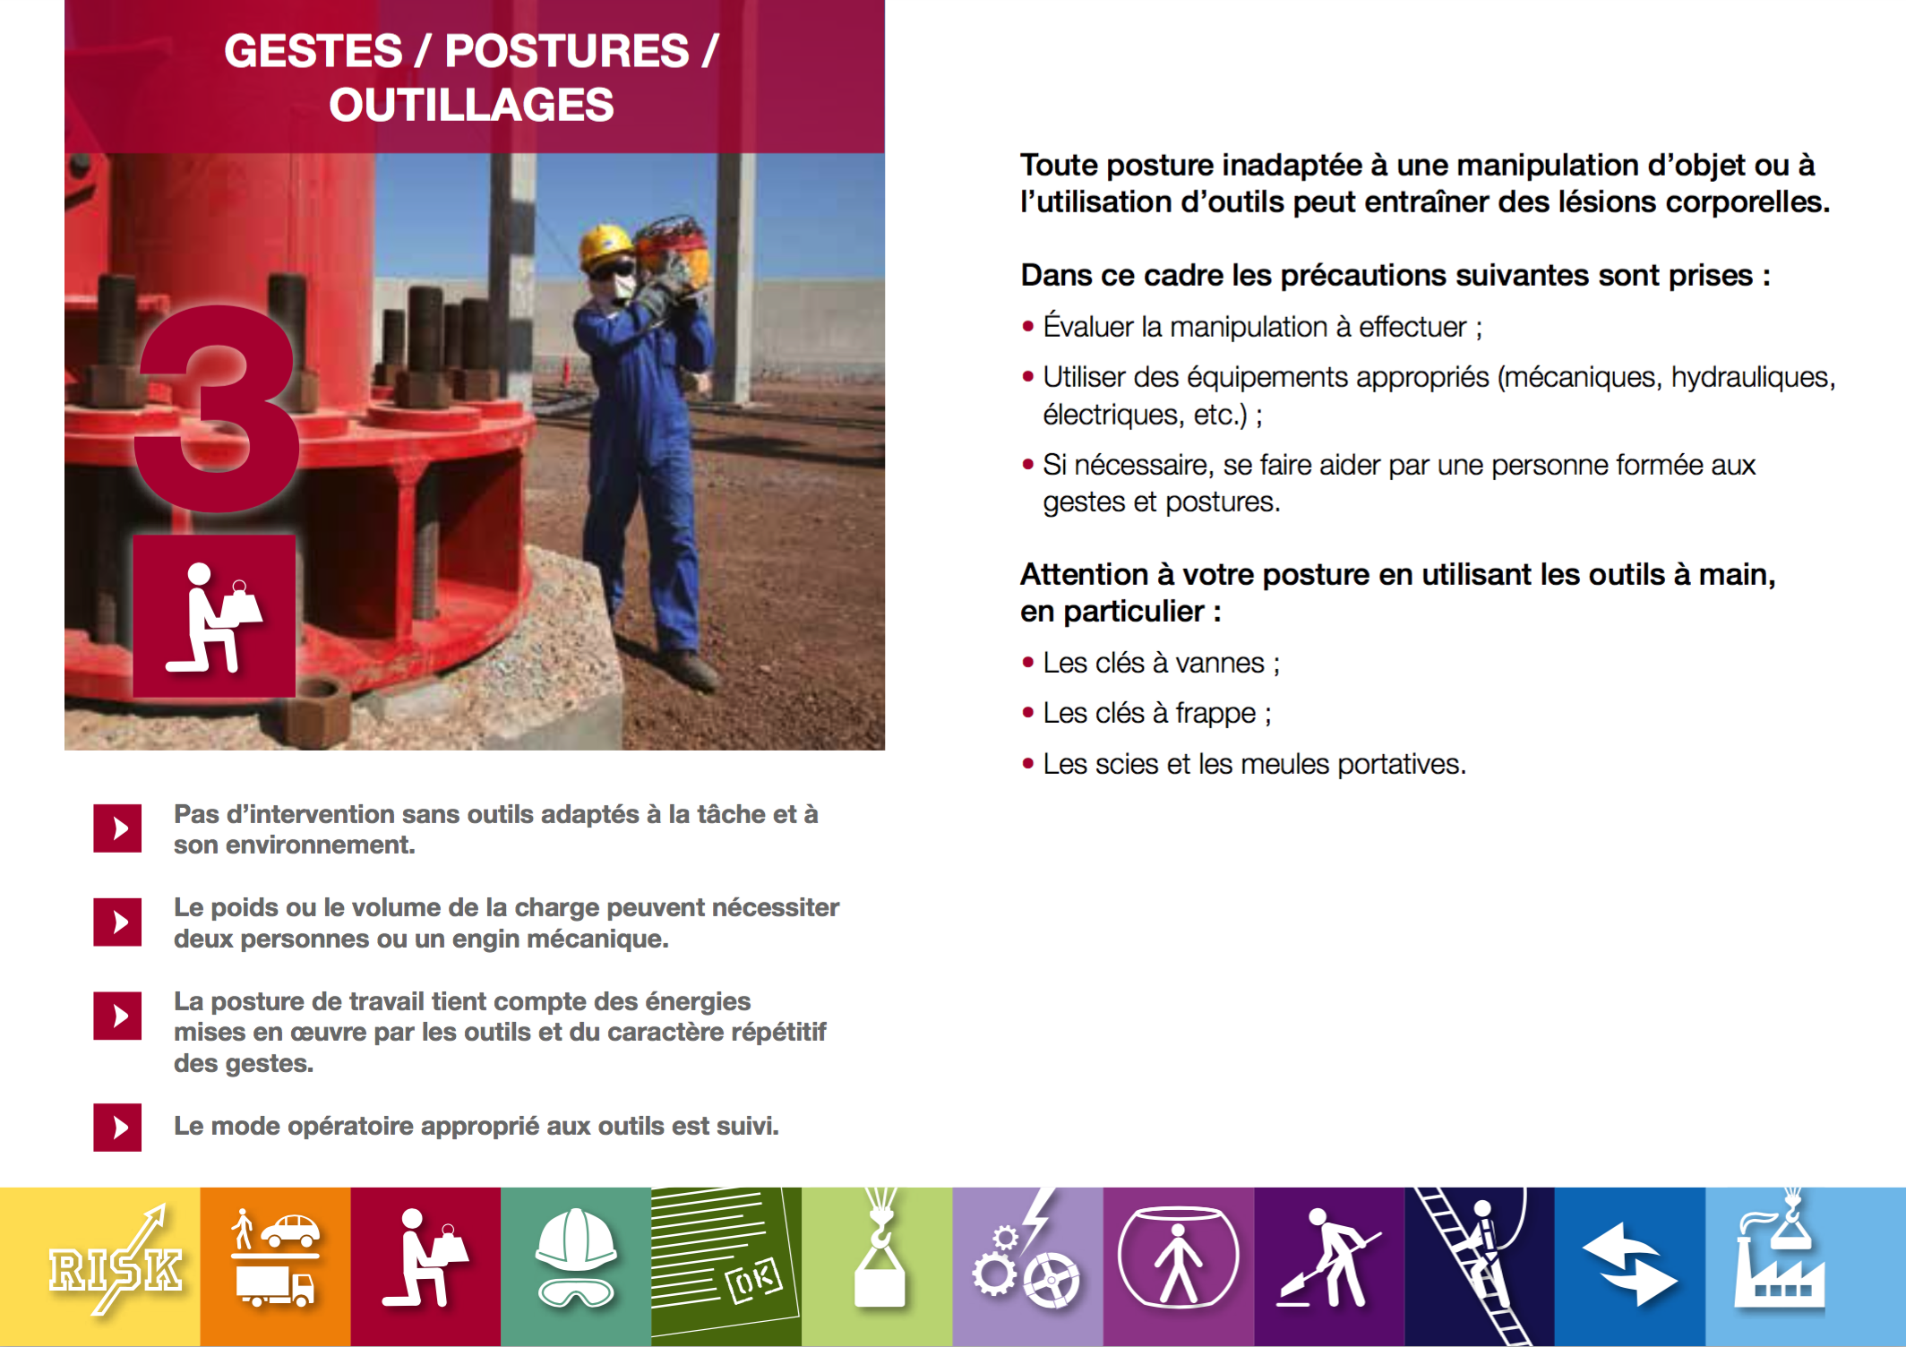
2.手势和姿势：保护您的背部。  5 分钟 10 分钟 | 手势和姿势风险  借助附加内容，制作一个或两个幻灯片来讲解背部受伤的风险。 | 手势和姿势：保护您的背部  由于我们职业自带的弊端，背部是出现疼痛最频繁的部位。  如果说背部疼痛的程度因人而异，那么最为疼痛的无疑当属腰痛，腰痛会影响腰部椎骨。影响腰椎的损伤总计 58%。  这些风险通常涉及“肌肉骨骼”系统，会导致短期疼痛，也会造成长期损害。  为防范这些风险，需要根据您的活动采取合适的姿势。  选择消除风险的最优方法：尽可能使用机械设备！  每种手势或姿势都可能或多或少地存在明显的风险。别扭的姿势更容易被观察和分析。  这种类型的姿势同样会对背部造成损伤！ 例如，保持重物远离身体的姿势会使身体更加疲累，即使重物相对较轻。  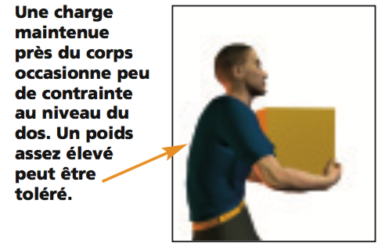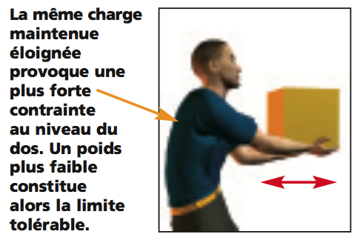  做动作之前，对完成这个动作所需的力量进行评估非常重要。 提起、移动或运输一个重物，目的是将力量限定在背部可接受的级别。  例如： 抓取的重物位置越低，其重量的限制也就越低：  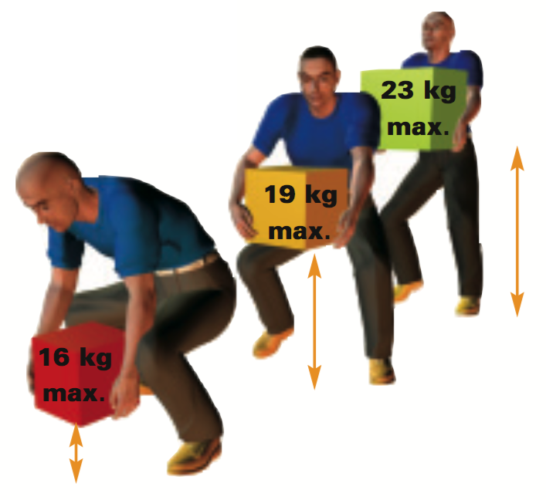  进入工作场所有限制时，同样须对繁重工作进行考虑：例如：以弯腰或蹲下的姿势接合法兰。  我们的工地上，大部分繁重工作都由承包商完成（维护和工作），你们必须确保完成这些工作的条件无误，并遵循黄金规则第 3 条。
3.手势和姿势练习  10 分钟 20 分钟 | 正确/错误练习  借助图片帮助参与者进行练习：正确姿势：错误姿势。  您可以针对此次练习增加案例。  询问：  “告诉我们，每种情况下的姿势是否正确，为什么？” | "Ressources.pptx"中的幻灯片（点击可显示答案）  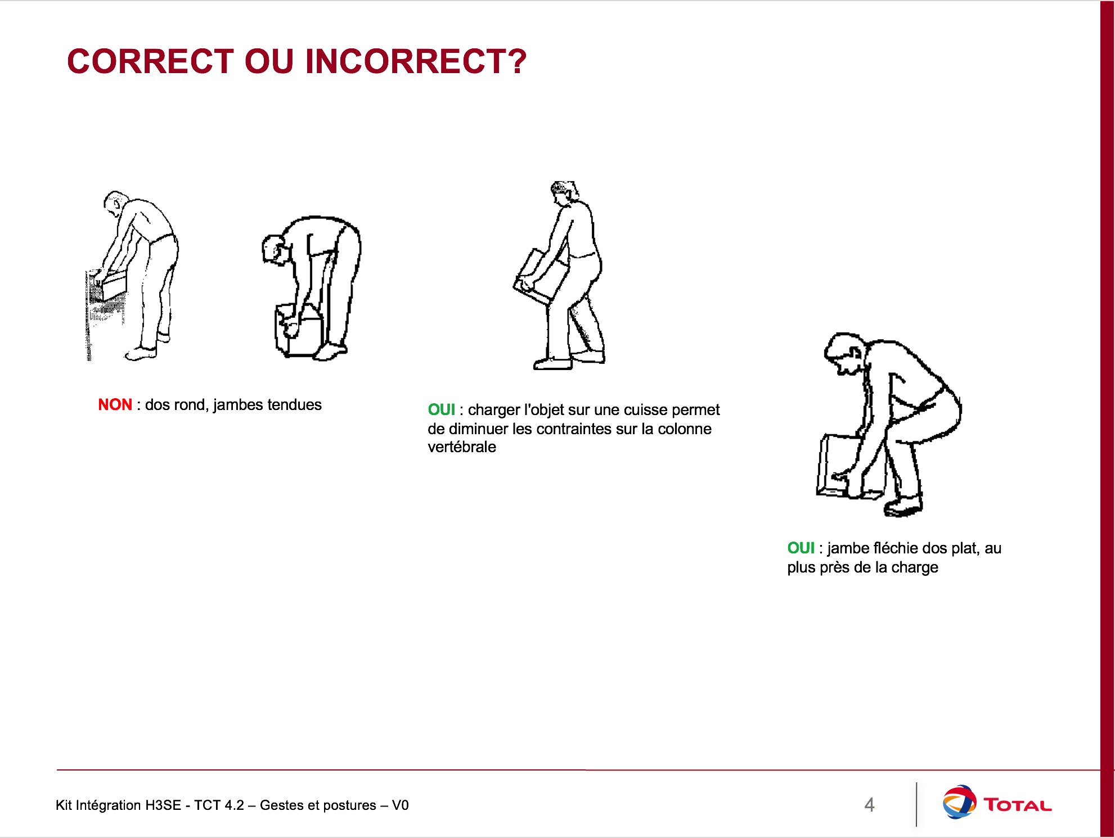  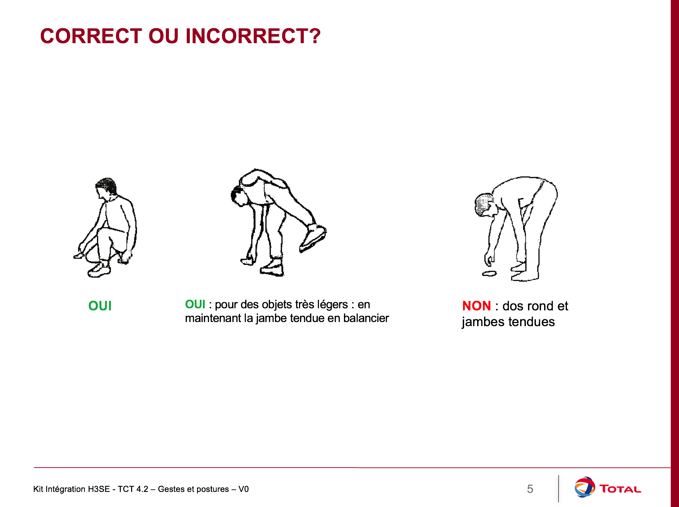
4.工作岗位的姿势  5 分钟 25 分钟 | 计算机工作岗位的姿势  现在来说说你们工作时的姿势。  电脑屏幕前长期的不良姿势会对背部造成劳损，还包括（眼睛、手腕、肩部等）” | 办公时的最佳姿势  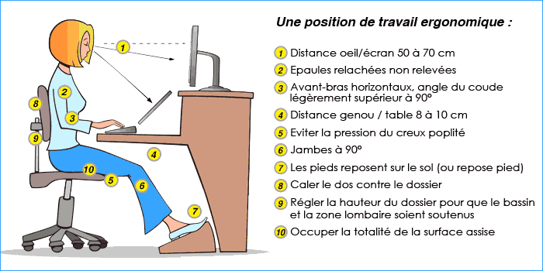
实际应用  1 个小时至 1 个半小时  结束：1 个半小时至 2 个小时 | 组织实践培训，让每位参与者应用基本手势搬运仿制重物，从而防范风险。  练习：  展示需要使用专门设备搬运重物的例子，并让参与者识别搬运该重物所需的设备。  总结： 请记住肌肉骨骼风险不是小事，可能导致长期的、严重的人身伤害。

